

تقرير مفصل عن الصادرات الصناعية
واستيرادات الآلات والمعدات الصناعية
خلال شهر نيسان من العام 2018

إعداد:
وزارة الصناعة
مصلحة المعلومات الصناعية

www.industry.gov.lb
الفهرس

I- المقدمة 2
II- الصادرات الصناعية خلال شهر نيسان من العام 2018 3
1. أهم المنتجات المصَدَّرة 3
2. المنتجات التي ارتفعت قيم صادراتها 3
1.2. المعادن العادية ومصنوعاتها 3
2.2. الشحوم والدهون والزيوت 4
3. المنتجات التي انخفضت قيم صادراتها 4
1.3. منتجات صناعة الاغذية والتبغ 4
2.3. اللؤلؤ، الاحجار الكريمة او شبه الكريمة، المعادن الثمينة ومصنوعاتها (دون الماس الخام وسبائك الذهب والفضة بشكلها الخامي) 4
4. السوق الرئيسية للصادرات 4
1.4. السوق الرئيسية للصادرات بحسب تكتلات الدول 4
2.4. السوق الرئيسية للصادرات بحسب الدول 5
III- استيرادات الآلات والمعدات الصناعية 5
1. توزيع الآلات والمعدات الصناعية المستورَدة بحسب البلد المستورَد منه 5
2. توزيع الآلات والمعدات الصناعية المستورَدة بحسب البلد المستورَد منه والنشاط الصناعي 6
IV- ملحق الجداول 7
V- ملحق الخرائط 20
VI- ملحق الرسوم البيانية 24

المقدمة
أعدت مصلحة المعلومات الصناعية في وزارة الصناعة تقريراً مفصلاً عن الصادرات الصناعية وواردات الآلات والمعدات الصناعية عن شهر نيسان من العام 2018.
مع الإشارة الى ان مجموع قيمة الصادرات الصناعية اللبنانية خلال الاشهر الاربعة الاولى من العام 2018 بلغ 856.6 مليون دولار أميركي (د.أ.) مقابل 806.9 مليون د.أ. خلال الفترة عينها من العام 2017 و 865 مليون د.أ. خلال الفترة عينها من العام 2016، أي بارتفاع ونسبته 6.2٪ مقارنةً مع العام 2017 وبانخفاض ونسبته 1٪ مقارنةً مع العام 2016. (جدول رقم 1 و11)
كما تجدر الاشارة الى ان المعدل الشهري للصادرات الصناعية اللبنانية خلال الاشهر الاربعة الاولى من العام 2018 بلغ 214.1 مليون د.أ مقابل 201.7 مليون د.أ خلال الفترة عينها من العام 2017، و216.2 مليون د.أ خلال الفترة عينها من العام 2016.
من جهة أخرى، بلغ مجموع قيمة الاستيرادات من الآلات والمعدات الصناعية خلال الاشهر الاربعة الاولى من العام 2018 نحو 102.1 مليون د.أ. مقابل 69.9 مليون د.أ. خلال الفترة عينها من العام 2017 و90.5 مليون د.أ. خلال الفترة عينها من العام 2016 أي بارتفاع ونسبته 46.1٪ مقارنةً مع العام 2017 وبارتفاع ونسبته 12.8٪ مقارنةً مع العام 2016. (جدول رقم 17)

الصادرات الصناعية خلال شهر نيسان من العام 2018
بلغ مجموع الصادرات الصناعية خلال شهر نيسان من العام 2018 ما قيمته 227.8 مليون د.أ. مقابل 210.4 مليون د.أ. خلال شهر نيسان من العام 2017 و231.1 مليون د.أ. خلال شهر نيسان من العام 2016 أي بارتفاع وقيمته 17.4 مليون د.أ. ونسبته 8.3٪ مقارنةً مع العام 2017 وانخفاض وقيمته 3.2 مليون د.أ. ونسبته 1.4٪ مقارنةً مع العام 2016. (جدول رقم 1 وخريطة رقم 1 ورسم بياني رقم 1)

أهم المنتجات المصَدَّرة
إحتلت صادرات منتجات الصناعات الكيماوية خلال شهر نيسان من العام 2018 المرتبة الأولى، إذ بلغت قيمتها 48.7 مليون د.أ. وتصدرت البرازيل لائحة البلدان المستوردة لهذا المنتج إذ استوردت ما قيمته 17.4 مليون د.أ.، تليها منتجات صناعة الاغذية والتبغ بقيمة 40.6 مليون د.أ.، واحتلت المملكة العربية السعودية صدارة الدول المستوردة لهذا المنتج بقيمة 6.1 مليون د.أ.، ثم الآلات والأجهزة والمعدات الكهربائية بقيمة 35.4 مليون د.أ. وتصدر العراق لائحة البلدان المستوردة لهذا المنتج إذ استورد ما قيمته 7.5 مليون د.أ. ثم المعادن العادية ومصنوعاتها بقيمة 33.7 مليون د.أ. (لمزيد من التفاصيل جدول رقم 2 و4 و6 و8 و10 و15 و16 وخريطة رقم 2 و3 و4)

المنتجات التي ارتفعت قيم صادراتها
سجلت الإحصاءات ارتفاعاً ملحوظاً للصادرات من المنتجات التالية:

المعادن العادية ومصنوعاتها
ارتفعت قيمتها من 23.8 مليون د.أ. خلال شهر نيسان من العام 2017 الى 33.7 مليون د.أ. خلال شهر نيسان من العام 2018 (جدول رقم 2 ورسم بياني رقم 2). ارتفعت صادرات هذه المنتجات بشكل رئيسي الى كل من تركيا واسبانيا وبلغاريا وايطاليا واليونان والهند مما ادى الى الارتفاع الاجمالي والبالغ حوالي 10 مليون د.أ. (جدول رقم 3 و4)

الشحوم والدهون والزيوت
ارتفعت قيمتها من 3.5 مليون د.أ. خلال شهر نيسان من العام 2017 الى 7.9 مليون د.أ. خلال شهر نيسان من العام 2018 (جدول رقم 2 ورسم بياني رقم 2). ارتفعت صادرات هذه المنتجات بشكل رئيسي الى الامارات العربية المتحدة مما ادى الى الارتفاع الاجمالي والبالغ حوالي 4.4 مليون د.أ. (جدول رقم 5 و6)

المنتجات التي انخفضت قيم صادراتها
سجلت الإحصاءات انخفاضاً ملحوظاً للصادرات من المنتجات التالية:

منتجات صناعة الاغذية والتبغ
انخفضت قيمتها من 44 مليون د.أ. خلال شهر نيسان من العام 2017 الى 40.6 مليون د.أ. خلال شهر نيسان من العام 2018 (جدول رقم 2 ورسم بياني رقم 2). ارتفعت صادرات هذه المنتجات بشكل رئيسي الى كل من قطر وبلغاريا واليونان والولايات المتحدة الاميركية فيما انخفضت بشكل رئيسي الى كل من سوريا والامارات العربية المتحدة والعراق مما ادى الى الانخفاض الاجمالي والبالغ حوالي 3.4 مليون د.أ. (جدول رقم 7 و8)

اللؤلؤ، الاحجار الكريمة او شبه الكريمة، المعادن الثمينة ومصنوعاتها (دون الماس الخام وسبائك الذهب والفضة بشكلها الخامي)
انخفضت قيمتها من 11.6 مليون د.أ. خلال شهر نيسان من العام 2017 الى 9.1 مليون د.أ. خلال شهر نيسان من العام 2018 (جدول رقم 2 ورسم بياني رقم 2). ارتفعت صادرات هذه المنتجات بشكل رئيسي الى الامارات العربية المتحدة فيما انخفضت بشكل رئيسي الى كل من سويسرا والمملكة المتحدة مما ادى الى الانخفاض الاجمالي والبالغ حوالي 2.5 مليون د.أ. (جدول رقم 9 و10)

السوق الرئيسية للصادرات

السوق الرئيسية للصادرات بحسب تكتلات الدول
شكلت الدول العربية خلال هذا الشهر السوق الرئيسية للصادرات الصناعية اللبنانية، فقد بلغت قيمة الصادرات إليها 113.1 مليون د.أ. أي ما نسبته 49.7٪ من مجموع الصادرات الصناعية بينما احتلت الدول الاوروبية المرتبة الثانية اذ استوردت ما نسبته 18.8٪ ومن ثم الدول الاميركية في المرتبة الثالثة بما نسبته 10.8٪ تليها الدول الافريقية غير العربية بما نسبته 10.7٪. ومن أبرز المنتجات المصدَّرة الى الدول العربية: الآلات والأجهزة والمعدات الكهربائية بقيمة 24.1 مليون د.أ.، منتجات صناعة الاغذية والتبغ بقيمة 19.9 مليون د.أ.، ومنتجات الصناعات الكيماوية بقيمة 17.7 مليون د.أ. (جدول رقم 12 وخريطة رقم 1)

السوق الرئيسية للصادرات بحسب الدول
بالنسبة للدول المستوردة للمنتجات الصناعية اللبنانية فقد تصدرت الامارات العربية المتحدة لائحة هذه الدول حيث بلغت قيمة الصادرات إليها خلال هذا الشهر 23.2 مليون د.أ. أي ما يوازي 10.2٪ من القيمة الإجمالية للصادرات الصناعية واحتلت المملكة العربية السعودية المرتبة الثانية حيث بلغت قيمة الصادرات إليها 19.3 مليون د.أ. أي ما يوازي 8.5٪ تليها البرازيل حيث بلغت قيمة الصادرات إليها 17.6 مليون د.أ. أي ما يوازي 7.7٪. (جدول رقم 13 وخريطة رقم 1)
وقد تم خلال هذا الشهر التصدير الى 40 دولة أوروبية، 35 دولة افريقية غير عربية، 24 دولة آسيوية غير عربية، 19 دولة عربية، 18 دولة أميركية و 4 دول أوقيانية. أما الدول التي استوردت بأكثر من مليون د.أ. فهي موزعة كما يلي: 13 دولة عربية، 10 دول أوروبية، 8 دول افريقية غير عربية، 3 دول أميركية، 3 دول آسيوية غير عربية ودولة أوقيانية. (جدول رقم 14 وخريطة رقم 1 ورسم بياني رقم 3 و4)

استيرادات الآلات والمعدات الصناعية
بلغ مجموع الاستيرادات من الآلات والمعدات الصناعية في شهر نيسان من العام 2018 نحو 31.1 مليون د.أ.، مقابل 18 مليون د.أ. خلال الفترة عينها من العام 2017 و22.8 مليون د.أ. خلال الفترة عينها من العام 2016 أي بارتفاع ونسبته 72.5٪ مقارنةً مع العام 2017 وارتفاع ونسبته 36.4٪ مقارنة مع العام 2016. (جدول رقم 17و18 ورسم بياني رقم 5)

توزيع الآلات والمعدات الصناعية المستورَدة بحسب البلد المستورَد منه
تصدرت ايطاليا لائحة البلدان المصَدِّرة للآلات والمعدات الصناعية إلى لبنان، حيث بلغت قيمة استيرادات الآلات والمعدات الصناعية منها خلال هذا الشهر حوالي 14.3 مليون د.أ. تليها المانيا بحوالي 6 مليون د.أ. ومن ثم الصين بحوالي 2.7 مليون د.أ. (جدول رقم 18)

توزيع الآلات والمعدات الصناعية المستورَدة بحسب البلد المستورَد منه والنشاط الصناعي
إحتلت استيرادات الآلات لصناعة الورق والكرتون المرتبة الاولى، إذ بلغت قيمتها 6.6 مليون د.أ. وتصدرت ايطاليا لائحة البلدان المصَدِّرة لهذا المنتج الى لبنان إذ صدَّرت ما قيمته 6.3 مليون د.أ.، تليها استيرادات الآلات التي تستعمل في التغليف بقيمة 4.1 مليون د.أ.، واحتلت ايطاليا صدارة الدول المصَدِّرة لهذا المنتج بقيمة 3.3 مليون د.أ.، فالآلات للصناعات الغذائية بقيمة 3 مليون د.أ. (جدول رقم 19 ورسم بياني رقم 6).

ملحق الجداول

جدول رقم 1: تطور الصادرات الصناعية خلال الأعوام 2016-2017-2018
الشهر | العام  2016 | العام  2017 | العام  2018 | نسبة التغيير  2016/2018 | نسبة التغيير  2017/2018
كانون الثاني | 199.5 | 175.9 | 187.0 | -6.3% | 6.3%
شباط | 222.8 | 196.8 | 203.4 | -8.7% | 3.4%
آذار | 211.6 | 223.9 | 238.4 | 12.6% | 6.5%
نيسان | 231.1 | 210.4 | 227.8 | -1.4% | 8.3%
ايار | 210.6 | 205.9
حزيران | 225.3 | 199.0
تموز | 178.8 | 215.7
آب | 232.9 | 227.0
ايلول | 184.3 | 167.6
تشرين الاول | 220.0 | 226.7
تشرين الثاني | 193.7 | 205.1
كانون الاول | 216.3 | 219.6
المجموع | 2,526.9 | 2,473.5 | 856.6
الأرقام المبينة أعلاه هي بملايين الدولارات

جدول رقم 2: مقارنة بين الصادرات الصناعية خلال نيسان من العام 2018 ونيسان من العام 2017
القسم | السلع | نيسان 2017 | نيسان 2018 | التغيير  2017/2018 | نسبة التغيير  2017/2018
1 | منتجات المملكة الحيوانية | 0.44 | 0.71 | 0.26 | 59.1%
2 | منتجات المملكة النباتية | 3.95 | 4.48 | 0.53 | 13.3%
3 | شحوم ودهون وزيوت | 3.51 | 7.90 | 4.38 | 124.7%
4 | منتجات صناعة الاغذية والتبغ | 43.98 | 40.59 | -3.40 | -7.7%
5 | منتجات معدنية | 0.65 | 0.82 | 0.17 | 26.2%
6 | منتجات الصناعات الكيماوية | 45.74 | 48.68 | 2.94 | 6.4%
7 | لدائن ومصنوعاتها، مطاط ومصنوعاته | 11.49 | 13.98 | 2.49 | 21.6%
8 | جلود، جلود بفراء ومصنوعاتها | 1.06 | 0.81 | -0.25 | -23.3%
9 | خشب ومصنوعاته | 1.08 | 0.61 | -0.47 | -43.7%
10 | ورق وكرتون ومصنوعاتهما | 9.85 | 12.79 | 2.94 | 29.9%
11 | مواد نسيجية ومصنوعاتها | 6.42 | 4.37 | -2.05 | -32.0%
12 | أحذية، أغطية رأس، ريش | 1.00 | 0.98 | -0.01 | -1.4%
13 | مصنوعات من حجر، جبس، اسمنت وزجاج ومصنوعاته | 1.67 | 1.78 | 0.10 | 6.1%
14 | لؤلؤ، احجار كريمة او شبه كريمة، معادن ثمينة ومصنوعاتها (دون الماس الخام وسبائك الذهب والفضة بشكلها الخامي) | 11.58 | 9.10 | -2.48 | -21.4%
15 | معادن عادية ومصنوعاتها | 23.76 | 33.73 | 9.97 | 42.0%
16 | آلات وأجهزة ومعدات كهربائية | 36.10 | 35.40 | -0.70 | -1.9%
17 | معدات نقل | 1.44 | 1.70 | 0.25 | 17.6%
18 | ادوات واجهزة للبصريات، للقياس، للطب؛ اصناف صناعة الساعات وادوات موسيقية | 1.10 | 1.78 | 0.68 | 61.9%
19 | أسلحة وذخائر | 0.13 | 0.00 | -0.13 | -100.0%
20 | سلع ومنتجات مختلفة | 5.40 | 7.62 | 2.22 | 41.1%
 | المجموع | 210.38 | 227.82 | 17.45 | 8.3%
الأرقام المبينة أعلاه هي بملايين الدولارات
جدول رقم 3: صادرات المعادن العادية ومصنوعاتها حسب أبرز البلدان المصدَّر إليها خلال شهر نيسان من العام 2017
البلد المصدَّر إليه | تركيا | جمهورية كوريا | اسبانيا | ايطاليا | الهند | الاردن | الصين | الامارات العربية المتحدة
القيمة بآلاف الدولارات | 5,760 | 5,183 | 1,845 | 779 | 737 | 724 | 691 | 631

جدول رقم 4: صادرات المعادن العادية ومصنوعاتها حسب أبرز البلدان المصدَّر إليها خلال شهر نيسان من العام 2018
البلد المصدَّر إليه | تركيا | جمهورية كوريا | اسبانيا | بلغاريا | ايطاليا | اليونان | الهند | قطر
القيمة بآلاف الدولارات | 7,916 | 5,603 | 3,510 | 1,649 | 1,540 | 1,261 | 1,244 | 1,097

جدول رقم 5: صادرات الشحوم والدهون والزيوت حسب أبرز البلدان المصدَّر إليها خلال شهر نيسان من العام 2017
البلد المصدَّر إليه | الامارات العربية المتحدة | الولايات المتحدة الاميركية | البرتغال | المملكة العربية السعودية | الكويت | قطر | سوريا | هولندا
القيمة بآلاف الدولارات | 693 | 677 | 415 | 233 | 229 | 179 | 161 | 149

جدول رقم 6: صادرات الشحوم والدهون والزيوت حسب أبرز البلدان المصدَّر إليها خلال شهر نيسان من العام 2018
البلد المصدَّر إليه | الامارات العربية المتحدة | الولايات المتحدة الاميركية | المملكة العربية السعودية | هولندا | الكويت | استراليا | قطر | كندا
القيمة بآلاف الدولارات | 4,920 | 754 | 425 | 306 | 292 | 156 | 135 | 117

جدول رقم 7: صادرات منتجات صناعة الاغذية والتبغ حسب أبرز البلدان المصدَّر إليها خلال شهر نيسان من العام 2017
البلد المصدَّر إليه | سوريا | المملكة العربية السعودية | الامارات العربية المتحدة | العراق | قطر | بلغاريا | الاردن | الولايات المتحدة الاميركية
القيمة بآلاف الدولارات | 8,475 | 6,024 | 2,862 | 2,803 | 2,015 | 1,989 | 1,980 | 1,967

جدول رقم 8: صادرات منتجات صناعة الاغذية والتبغ حسب أبرز البلدان المصدَّر إليها خلال شهر نيسان من العام 2018
البلد المصدَّر إليه | المملكة العربية السعودية | قطر | بلغاريا | اليونان | الولايات المتحدة الاميركية | العراق | الامارات العربية المتحدة | الاردن
القيمة بآلاف الدولارات | 6,107 | 3,620 | 2,953 | 2,661 | 2,524 | 2,212 | 1,840 | 1,683

جدول رقم 9: صادرات اللؤلؤ، الاحجار الكريمة او شبه الكريمة، المعادن الثمينة ومصنوعاتها (دون الماس الخام وسبائك الذهب والفضة بشكلها الخامي) حسب أبرز البلدان المصدَّر إليها خلال شهر نيسان من العام 2017
البلد المصدَّر إليه | الامارات العربية المتحدة | سويسرا | المملكة المتحدة | المملكة العربية السعودية | هونغ كونغ | الاردن | فرنسا | الولايات المتحدة الاميركية
القيمة بآلاف الدولارات | 5,005 | 2,079 | 1,169 | 1,139 | 629 | 483 | 223 | 204

جدول رقم 10: صادرات اللؤلؤ، الاحجار الكريمة او شبه الكريمة، المعادن الثمينة ومصنوعاتها (دون الماس الخام وسبائك الذهب والفضة بشكلها الخامي) حسب أبرز البلدان المصدَّر إليها خلال شهر نيسان من العام 2018
البلد المصدَّر إليه | الامارات العربية المتحدة | بلجيكا | المملكة العربية السعودية | الاردن | تايلاند | المانيا | قطر | روسيا
القيمة بآلاف الدولارات | 5,840 | 852 | 825 | 489 | 358 | 139 | 119 | 74

جدول رقم 11: توزيع الصادرات الصناعية حسب السلع المصدرة خلال العام 2018
جدول رقم 12: توزيع الصادرات الصناعية اللبنانية حسب المنتج المصدَّر وتكتلات الدول خلال شهر نيسان من العام 2018
السلع | الدول العربية | الدول الأوروبية | الدول الاوقيانية | الدول الآسيوية  غير العربية | الدول الأميركية | الدول الأفريقية  غير العربية | مختلف* | المجموع
منتجات المملكة الحيوانية | 615 | 7 |  | 2 | 0 | 83 | 0 | 707
منتجات المملكة النباتية | 2,161 | 1,033 | 142 | 183 | 494 | 466 | 0 | 4,480
شحوم ودهون وزيوت | 5,979 | 673 | 158 | 45 | 905 | 138 |  | 7,898
منتجات صناعة الاغذية والتبغ | 19,905 | 12,885 | 601 | 703 | 4,032 | 2,199 | 262 | 40,586
منتجات معدنية | 486 | 81 | 2 | 28 | 0 | 77 | 146 | 820
منتجات الصناعات الكيماوية | 17,655 | 8,299 | 68 | 219 | 17,925 | 4,387 | 126 | 48,679
لدائن ومصنوعاتها، مطاط ومصنوعاته | 9,154 | 1,652 | 169 | 773 | 182 | 1,871 | 181 | 13,980
جلود، جلود بفراء ومصنوعاتها | 433 | 214 | 0 | 101 | 6 | 60 |  | 814
خشب ومصنوعاته | 434 | 6 | 3 | 1 | 0 | 162 |  | 606
ورق وكرتون ومصنوعاتهما | 9,186 | 1,117 | 28 | 1,119 | 59 | 1,274 | 7 | 12,789
مواد نسيجية ومصنوعاتها | 2,240 | 1,102 | 24 | 55 | 389 | 489 | 72 | 4,370
أحذية، أغطية رأس، ريش | 942 | 11 |  | 0 | 0 | 30 | 0 | 983
مصنوعات من حجر، جبس، اسمنت وزجاج ومصنوعاته | 932 | 250 | 12 | 0 | 2 | 580 | 0 | 1,776
لؤلؤ، احجار كريمة او شبه كريمة، معادن ثمينة ومصنوعاتها (دون الماس الخام وسبائك الذهب والفضة بشكلها الخامي) | 7,285 | 1,223 |  | 438 | 59 | 63 | 31 | 9,100
معادن عادية ومصنوعاتها | 4,360 | 10,775 | 32 | 15,579 | 8 | 2,896 | 81 | 33,730
آلات وأجهزة ومعدات كهربائية | 24,106 | 2,415 | 126 | 1,217 | 111 | 7,402 | 24 | 35,400
معدات نقل | 848 | 274 | 41 | 1 | 22 | 509 |  | 1,695
ادوات واجهزة للبصريات، للقياس، للطب؛ اصناف صناعة الساعات وادوات موسيقية | 1,217 | 164 | 0 | 44 | 294 | 66 | 0 | 1,785
أسلحة وذخائر | 0 |  |  | 0 |  | 0 |  | 0
سلع ومنتجات مختلفة | 5,196 | 610 | 11 | 48 | 44 | 1,715 | 0 | 7,624
المجموع | 113,133 | 42,789 | 1,418 | 20,556 | 24,533 | 24,467 | 929 | 227,825
الأرقام المبينة أعلاه هي بآلاف الدولارات
*يشمل "مختلف" البضاعة المصدرة إلى السوق الحرة وتلك التي تزود بها السفن والطائرات.

جدول رقم 13: توزيع الصادرات الصناعية اللبنانية حسب أبرز البلدان المصدَّر إليها خلال شهر نيسان من العام 2018
البلد المصدَّر إليه | الامارات العربية المتحدة | المملكة العربية السعودية | البرازيل | العراق | قطر | اسبانيا | سوريا | تركيا
القيمة بآلاف الدولارات | 23,166 | 19,347 | 17,562 | 17,109 | 13,224 | 11,575 | 10,245 | 9,563

البلد المصدَّر إليه | الاردن | الكويت | جمهورية كوريا | مصر | الولايات المتحدة الاميركية | بلغاريا | غانا | فرنسا
القيمة بآلاف الدولارات | 8,941 | 6,499 | 5,603 | 5,115 | 5,085 | 4,753 | 4,394 | 4,109

البلد المصدَّر إليه | اليونان | ساحل العاج | المملكة المتحدة | الكونغو | بلجيكا | المانيا | ايطاليا | هولندا
القيمة بآلاف الدولارات | 4,040 | 3,458 | 3,451 | 2,868 | 2,705 | 2,463 | 2,428 | 1,983

جدول رقم 14: توزيع البلدان المصدَّر إليها حسب تكتلات الدول وقيمة الصادرات خلال شهر نيسان من العام 2018
قيمة الصادرات  (مليون د.أ.) | الدول العربية | الدول الأوروبية | الدول الاوقيانية | الدول الآسيوية  غير العربية | الدول الأميركية | الدول الإفريقية  غير العربية | المجموع
]1-0[ | 6 | 30 | 3 | 21 | 15 | 27 | 102
]5-1] | 5 | 9 | 1 | 1 | 1 | 8 | 25
]10-5] | 3 |  |  | 2 | 1 |  | 6
]15-10] | 2 | 1 |  |  |  |  | 3
أكثر من 15 مليون د.أ. | 3 |  |  |  | 1 |  | 4
المجموع | 19 | 40 | 4 | 24 | 18 | 35 | 140

جدول رقم 15: توزيع الصادرات الصناعية اللبنانية حسب المنتج وأبرز البلدان المصدَّر إليها خلال شهر نيسان من العام 2018
منتجات المملكة الحيوانية | قطر | الامارات العربية المتحدة | المملكة العربية السعودية | ليبيريا | البحرين | الكويت | المملكة المتحدة | الاردن
القيمة بآلاف الدولارات | 221 | 173 | 99 | 61 | 59 | 57 | 7 | 5

منتجات المملكة النباتية | قطر | الولايات المتحدة الاميركية | السويد | المملكة العربية السعودية | الامارات العربية المتحدة | المانيا | مصر | المملكة المتحدة
القيمة بآلاف الدولارات | 531 | 416 | 409 | 359 | 231 | 221 | 191 | 181

منتجات معدنية | سوريا | مختلف | بلجيكا | الكويت | ساحل العاج | ايطاليا | الهند | العراق
القيمة بآلاف الدولارات | 426 | 146 | 54 | 39 | 30 | 27 | 23 | 19

منتجات الصناعات الكيماوية | البرازيل | اسبانيا | الامارات العربية المتحدة | غانا | العراق | المملكة العربية السعودية | الاردن | قطر
القيمة بآلاف الدولارات | 17,367 | 7,053 | 3,955 | 3,432 | 2,988 | 2,650 | 2,405 | 1,989

لدائن ومصنوعاتها، مطاط ومصنوعاته | سوريا | المملكة العربية السعودية | مصر | قطر | اسبانيا | الاردن | العراق | المملكة المتحدة
القيمة بآلاف الدولارات | 4,020 | 1,325 | 852 | 723 | 696 | 536 | 525 | 316

جلود، جلود بفراء ومصنوعاتها | الامارات العربية المتحدة | قطر | تركيا | فرنسا | البرتغال | نيجيريا | الكويت | سوريا
القيمة بآلاف الدولارات | 224 | 98 | 89 | 64 | 60 | 38 | 35 | 26

خشب ومصنوعاته | سوريا | قطر | الاردن | المملكة العربية السعودية | موزامبيق | الكونغو | ساحل العاج | الامارات العربية المتحدة
القيمة بآلاف الدولارات | 159 | 105 | 66 | 50 | 32 | 30 | 30 | 29

ورق وكرتون ومصنوعاتهما | العراق | المملكة العربية السعودية | المغرب | مصر | الامارات العربية المتحدة | قطر | سوريا | الاردن
القيمة بآلاف الدولارات | 2,786 | 985 | 894 | 802 | 754 | 653 | 496 | 470

جدول رقم 15: تابع، توزيع الصادرات الصناعية اللبنانية حسب المنتج وأبرز البلدان المصدَّر إليها خلال شهر نيسان من العام 2018
مواد النسيجية ومصنوعاتها | الكويت | الاردن | سوريا | فرنسا | قطر | الامارات العربية المتحدة | الولايات المتحدة الاميركية | اسبانيا
القيمة بآلاف الدولارات | 433 | 426 | 377 | 361 | 351 | 322 | 282 | 238

أحذية، أغطية رأس، الريش | المملكة العربية السعودية | الامارات العربية المتحدة | الكويت | الاردن | غانا | العراق | عمان | قطر
القيمة بآلاف الدولارات | 722 | 88 | 82 | 20 | 15 | 11 | 9 | 8

مصنوعات من حجر، جبس، اسمنت وزجاج ومصنوعاته | قطر | الكونغو | سوريا | بلجيكا | الامارات العربية المتحدة | عمان | ساحل العاج | الجزائر
القيمة بآلاف الدولارات | 253 | 187 | 151 | 140 | 135 | 85 | 83 | 82

آلات وأجهزة ومعدات كهربائية | العراق | المملكة العربية السعودية | سوريا | الامارات العربية المتحدة | الاردن | قطر | الكويت | مصر
القيمة بآلاف الدولارات | 7,474 | 2,676 | 2,357 | 2,255 | 2,029 | 1,906 | 1,820 | 1,733

معدات نقل | الكونغو | الامارات العربية المتحدة | العراق | قطر | سوريا | سيراليون | مصر | المملكة المتحدة
القيمة بآلاف الدولارات | 323 | 190 | 190 | 143 | 127 | 84 | 78 | 74

ادوات واجهزة للبصريات، للقياس، للطب؛ اصناف صناعة الساعات وادوات موسيقية | الامارات العربية المتحدة | الولايات المتحدة الاميركية | البحرين | المملكة العربية السعودية | ايطاليا | فرنسا | العراق | سوريا
القيمة بآلاف الدولارات | 902 | 294 | 103 | 77 | 64 | 58 | 55 | 48

سلع ومنتجات مختلفة | المملكة العربية السعودية | قطر | الكويت | الاردن | العراق | الكونغو | نيجيريا | الامارات العربية المتحدة
القيمة بآلاف الدولارات | 1,823 | 1,266 | 639 | 387 | 378 | 345 | 334 | 334

جدول رقم 16: توزيع الصادرات الصناعية بحسب ابرز السلع المصدرة وابرز البلدان المصدَّر اليها خلال شهر نيسان من العام 2018

جدول رقم 17: تطور الاستيرادات من الآلات والمعدات الصناعية خلال الأعوام 2016 – 2017 – 2018
الشهر | العام  2016 | العام  2017 | العام  2018 | نسبة التغيير  2016/2018 | نسبة التغيير  2017/2018
كانون الثاني | 25.3 | 21.0 | 24.0 | -4.9% | 14.7%
شباط | 17.3 | 10.7 | 18.8 | 8.3% | 75.6%
آذار | 25.1 | 20.2 | 28.2 | 12.4% | 39.5%
نيسان | 22.8 | 18.0 | 31.1 | 36.4% | 72.5%
ايار | 20.5 | 23.1
حزيران | 20.0 | 22.2
تموز | 16.8 | 21.8
آب | 19.0 | 27.0
ايلول | 16.2 | 30.1
تشرين الاول | 14.5 | 22.4
تشرين الثاني | 20.0 | 17.6
كانون الاول | 17.9 | 23.2
المجموع | 235.5 | 257.4 | 102.1
الأرقام المبينة أعلاه هي بملايين الدولارات

جدول رقم 18: الاستيرادات من الآلات والمعدات الصناعية بحسب البلد المصَدِّر خلال العام 2018
جدول رقم 19: الاستيرادات من الآلات والمعدات الصناعية بحسب نوع النشاط الصناعي والبلد المصَدِّر خلال شهر نيسان من العام 2018

ملحق الخرائط
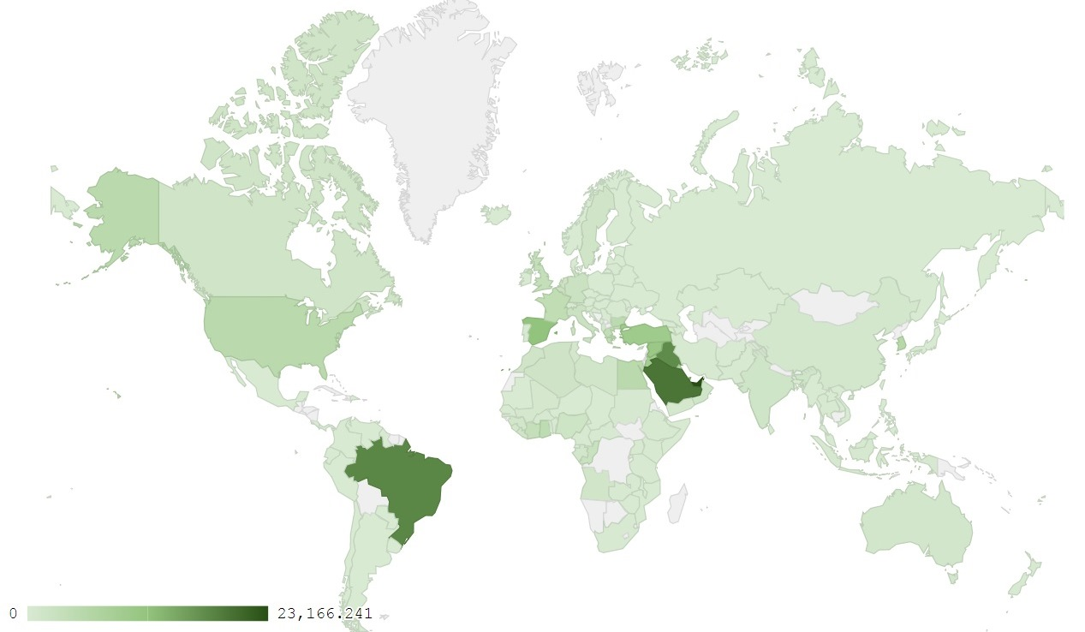
خريطة رقم 1: توزيع الصادرات الصناعية اللبنانية خلال نيسان من العام 2018
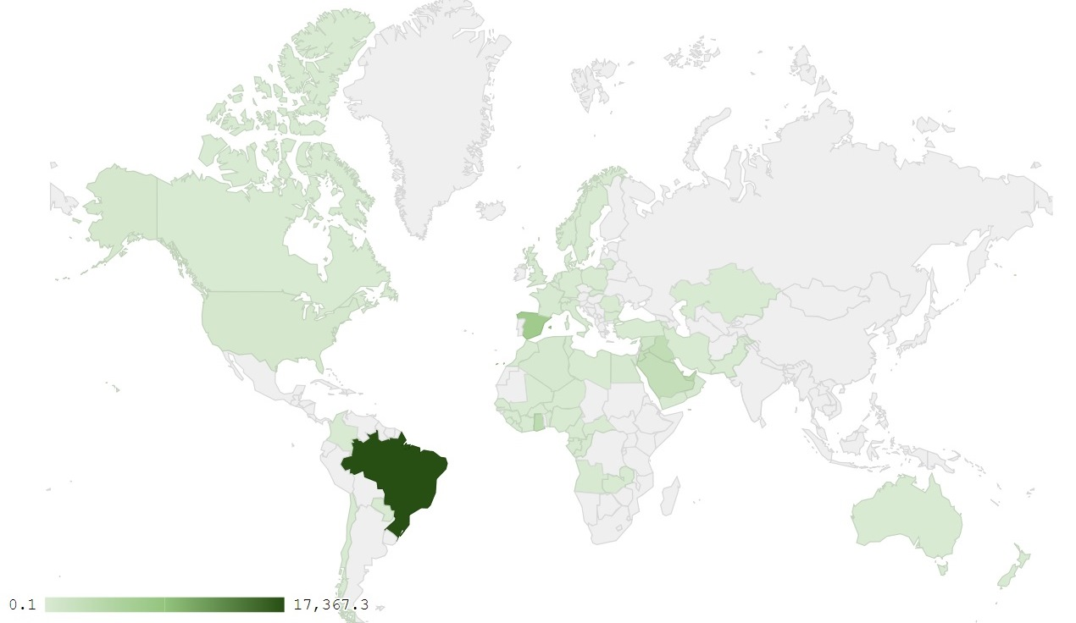
خريطة رقم 2: توزيع صادرات منتجات الصناعات الكيماوية خلال نيسان من العام 2018
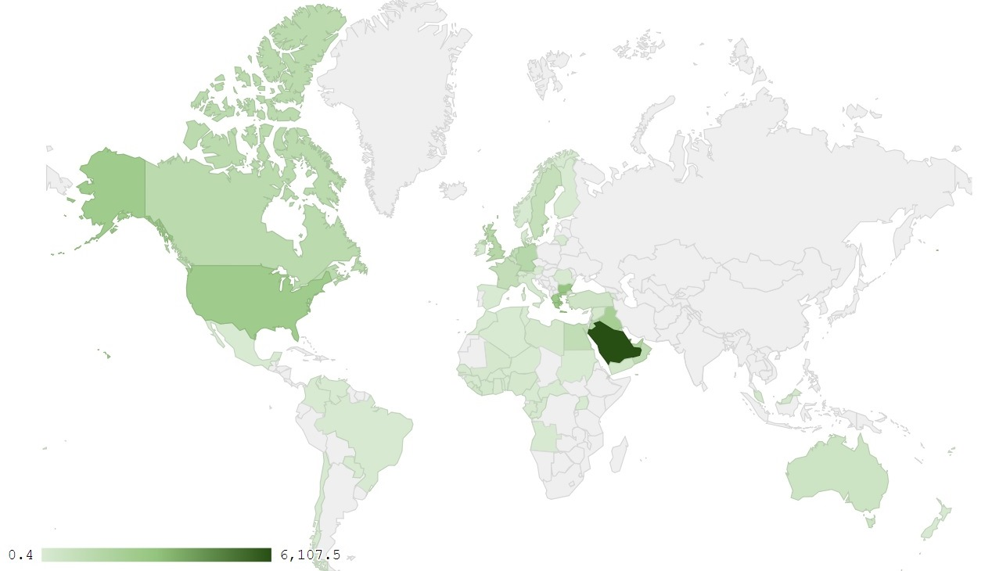
خريطة رقم 3: توزيع صادرات منتجات صناعة الاغذية والتبغ خلال نيسان من العام 2018
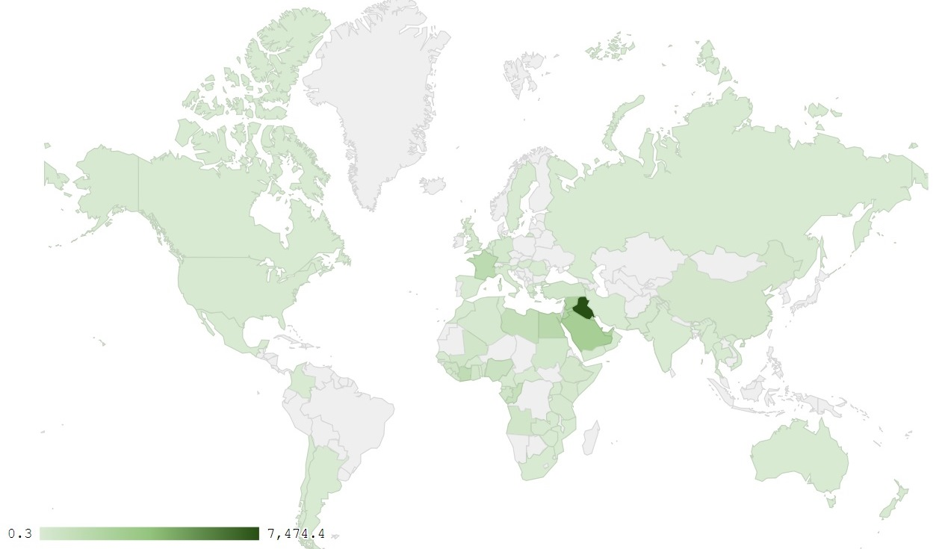خريطة رقم 4: توزيع صادرات الآلات والأجهزة والمعدات الكهربائية خلال نيسان من العام 2018

ملحق الرسوم البيانية
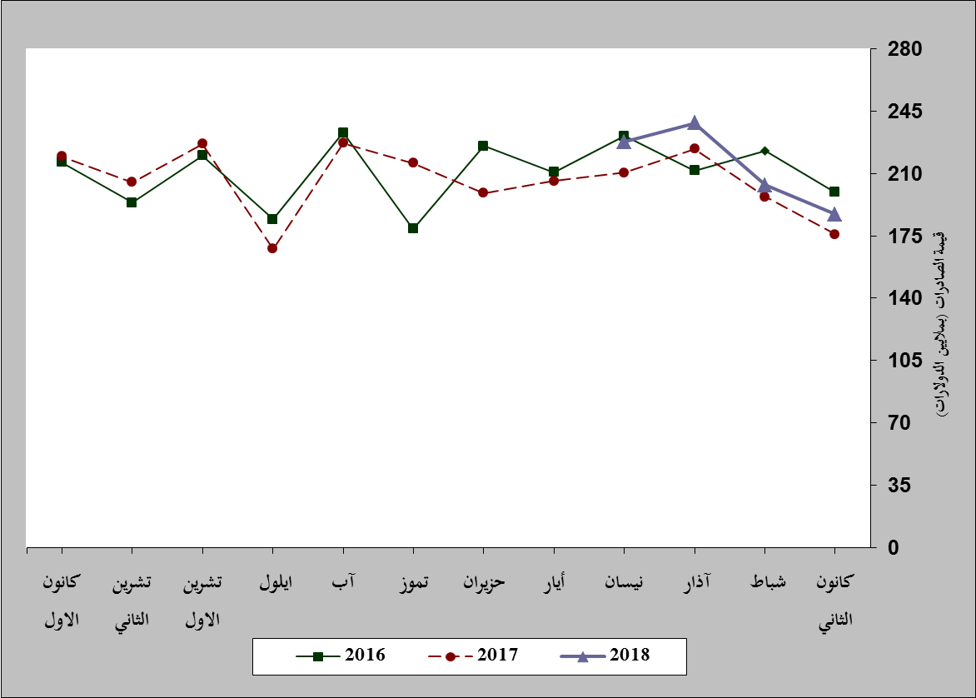
رسم بياني رقم 1: مقارنة قيمة الصادرات الصناعية خلال الاعوام 2016-2017-2018
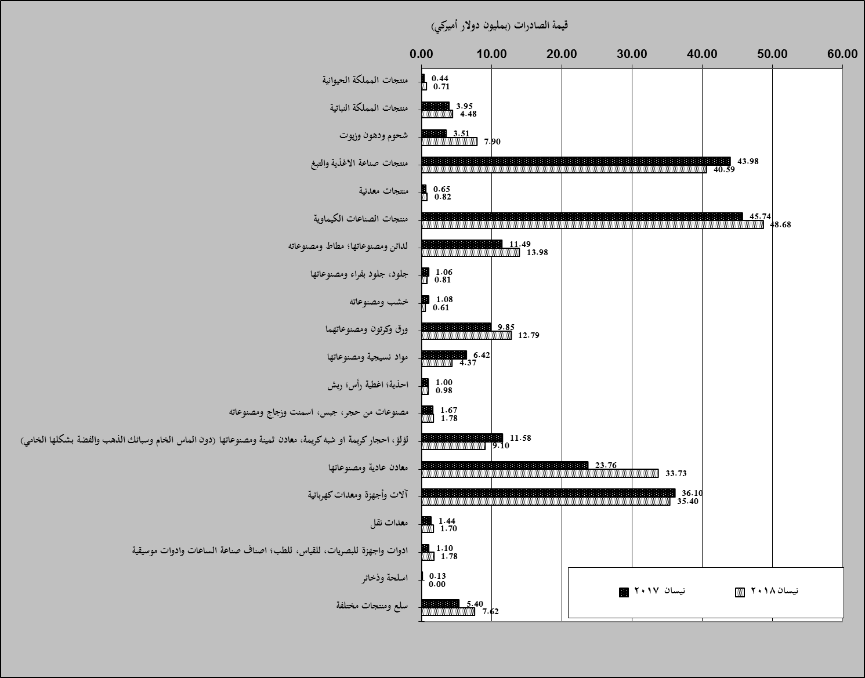
رسم بياني رقم 2: مقارنة قيمة الصادرات الصناعية بين نيسان من العام 2018 ونيسان من العام 2017
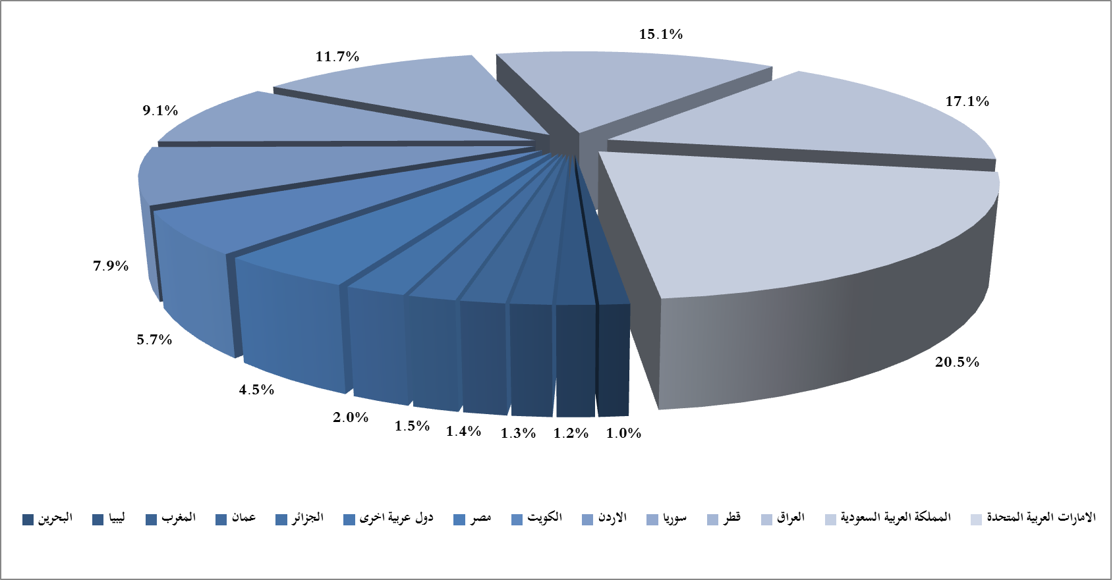
رسم بياني رقم 3: توزيع الصادرات الصناعية الى الدول العربية خلال نيسان من العام 2018

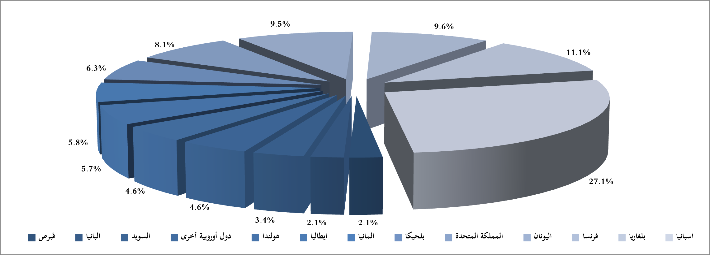
رسم بياني رقم 4: توزيع الصادرات الصناعية الى الدول الاوروبية خلال نيسان من العام 2018
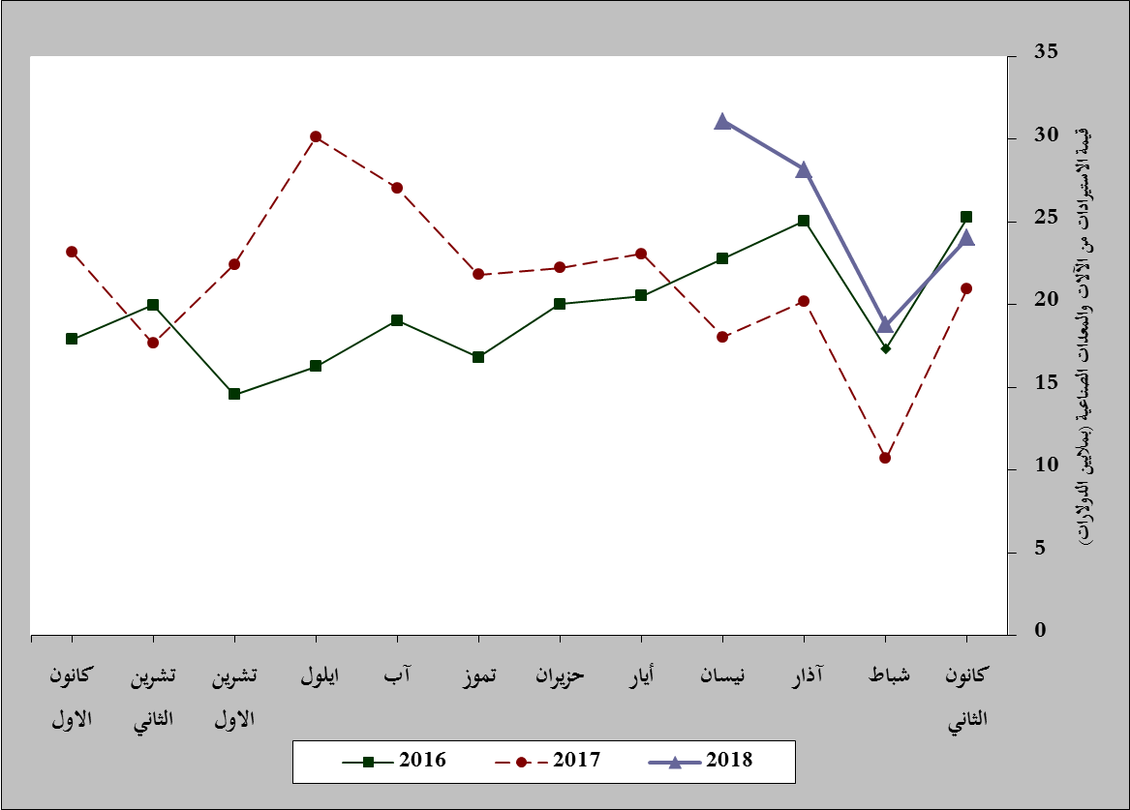
رسم بياني رقم 5: مقارنة قيمة الاستيرادات من الآلات والمعدات الصناعية خلال الاعوام 2016-2017-2018
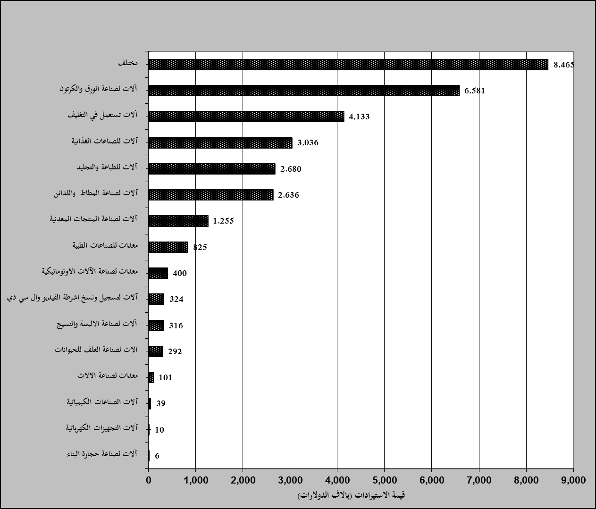
رسم بياني رقم 6: توزيع الآلات والمعدات الصناعية المستورَدة بحسب النشاط الصناعي خلال شهر نيسان من العام 2018

بلغت هذا الشهر قيمة الصادرات من الماس الخام وسبائك الذهب والفضة بشكلها الخامي حوالي 46.5 مليون د.أ
صنفت الآلات والمعدات في هذا الجدول بحسب القطاعات الصناعية العائدة لها في حين تضمن البند "مختلف" الآلات والمعدات التي من الممكن استعمالها في عدة قطاعات.

